**Pockies en De Zwaluw droppen heetste samenwerking van de zomer**

**Nederlandse Couch Couture merk Pockies en het iconische lucifermerk De Zwaluw hebben deze zomer de handen ineen geslagen voor een gelimiteerde capsule collectie. De samenwerking combineert het iconische ontwerp van De Zwaluw met de loungewear producten van Pockies, zoals t-shirts en boxershorts gemaakt van gecertificeerd biologisch katoen.**

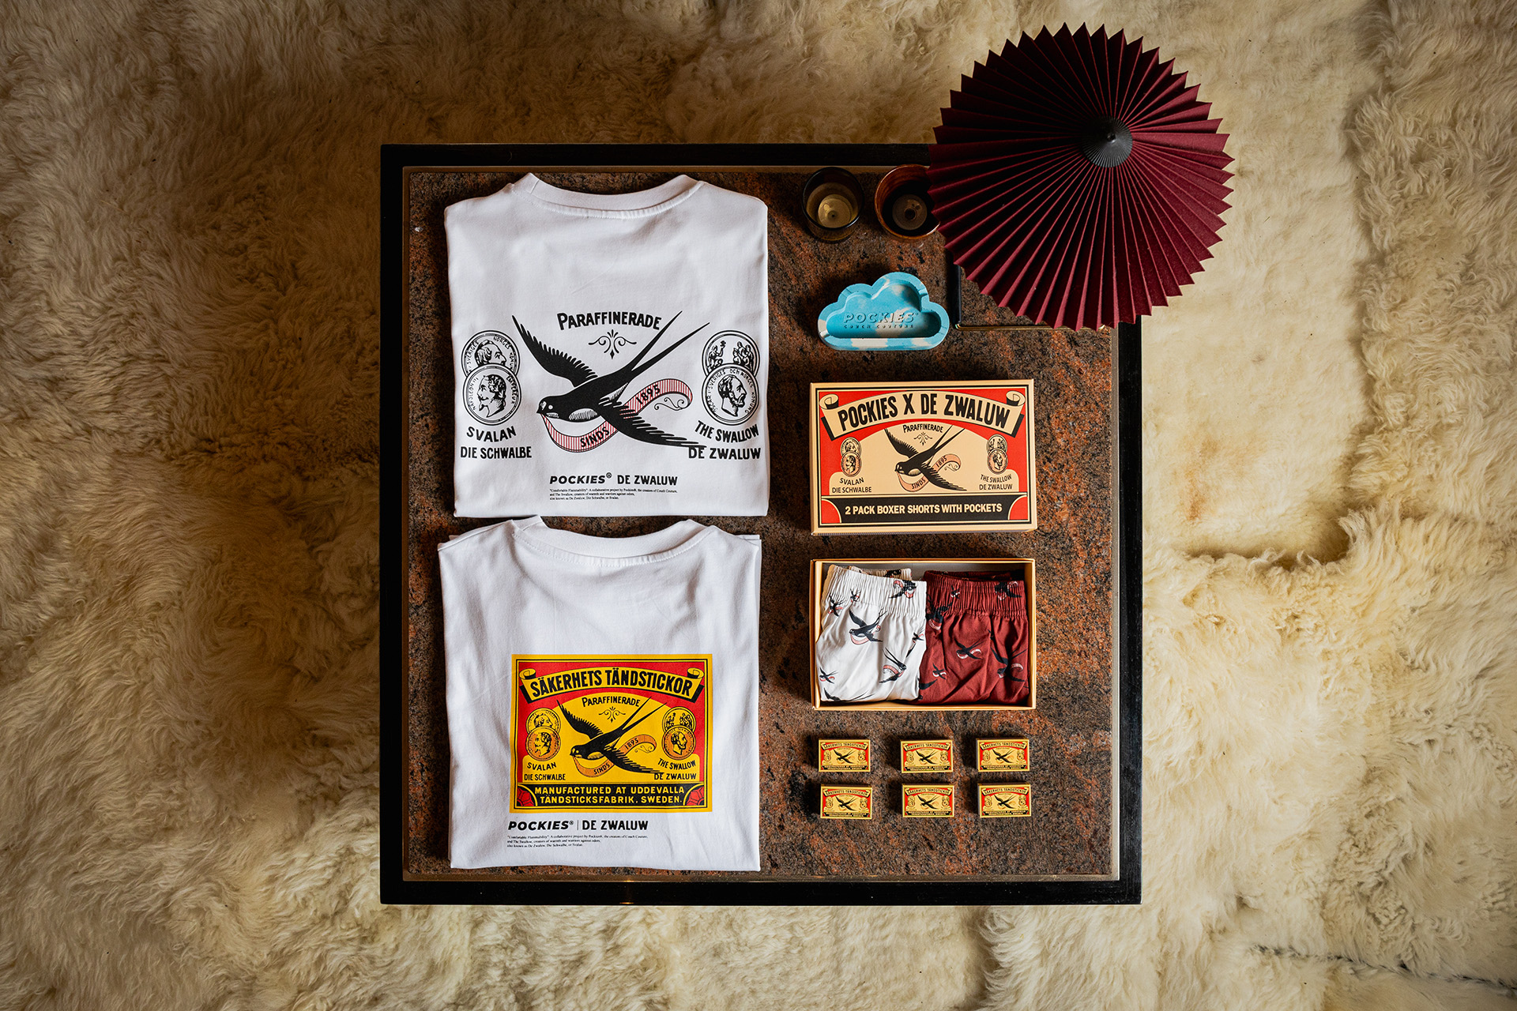

**Uitgebreide collectie**

De collectie bevat een t-shirt met het herkenbare design van De Zwaluw, in een cleane zwart/wit graphic. Daarnaast brengen beide merken een longsleeve met een backprint van de iconische luciferdoos. Gezien de oorsprong van Pockies konden boxershorts met zakken niet ontbreken. Deze zijn verkrijgbaar als single en 2-pack, de laatste wederom geheel in de stijl van de luciferdoos van De Zwaluw.

"We zijn helemaal blij om samen te werken met De Zwaluw, een merk dat een speciale plaats inneemt in Nederlandse huishoudens", aldus Michiel Dicker, medeoprichter van Pockies. "Dit luciferdoosje ligt in ieders keukenla, dus om het unieke design te gebruiken op onze kleding maakt zelfs mijn moeder blij. Bovendien: "Door de zakken hebben onze klanten altijd hun lucifers bij de hand, waar ze ook zijn."

**Mix van klassiek design en moderne loungewear**

De Zwaluw, al generaties lang een vaste waarde in Nederlandse huishoudens, is direct herkenbaar aan de klassieke luciferdoosjes die in bijna elke lade in het land te vinden zijn. Pockies heeft daarentegen een aanhang gekregen voor zijn innovatieve loungewear genaamd Couch Couture en de promotie van wat het 'horizontaal leven' noemt - een viering van vrije tijd en ontspanning.

De Pockies x De Zwaluw-collectie is vanaf vandaag verkrijgbaar via de online winkel van Pockies en geselecteerde retailers in heel Nederland.

**Verkrijgbaar**

De Pockies x De Zwaluw capsule collectie is te verkrijgen in de webshop van

[Pockies](https://www.pockies.com)

vanaf vrijdag 23 augustus om 12:00.

**Over: Pockies**

Pockies started out in 2015 as a joke among friends when they created the first ever boxer shorts with pockets. Beyond all expectations, the first batch of underwear sold within no time laying the foundation to built their brand around their vision for Couch Couture. Pyjamas, joggers, tees, thick socks and more followed and they have made it their personal life goal to spread comfort all over the planet.

**Newsroom**

Bekijk het volledige persbericht inclusief meer foto's en video's in onze Newsroom.

[Bekijk het volledige persbericht](https://pers.pockies.com/pers/pockies-en-de-zwaluw-droppen-heetste-samenwerking-van-de-zomer)

[Bekijk alle voorgaande persberichten](https://pers.pockies.com)

**Contact informatie**

Naam: Michiel Dicker

E-mail: michiel@pockies.com

Telefoon: +31 6 21 71 55